

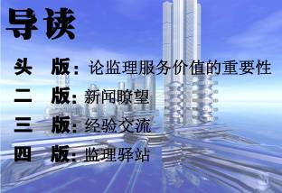

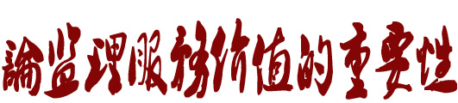
云南盛翔工程建设监理咨询有限公司 www.ynsxjl.com 电话：0871—8686123 传真：0871—8685968

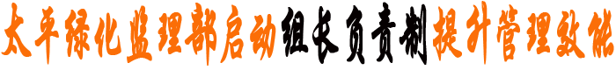
我们在谈发展论竞争的时候往往忽视了自身的基础，只有优秀的团队和拥有核心竞争力并不断创新创造价值才能发展和竞争。作为服务行业要拥有核心竞争力更加不容易，我们的核心竞争力应该是超越其它监理单位且可度量的监理服务价值。由于目前监理市场的混乱，长期的不规范、不诚信，导致业主大幅度降低了对监理重要性的认识和不信任感。一方面国家极力出台规范监理市场和相关责任处罚法规的完善，使监理的内容、责任不断增加、明确，对想长期发展的监理企业处于两难的境地。既要面对市场低价竞争的现实，又要保证生存和稳定发展空间，提供诚信的监理服务价值。
监理核心竞争力在于人才的竞争，而留住人才往往需要企业提供良好的环境、较高的报酬、较有前景的个人发展空间，这需要投入较多的资金和打造优秀团队、企业文化来支撑。从长期性来讲，如果企业较快进入良好的循环，那企业度过一段难关后会稳定持续发展。当然我们要强调步入良好的循环是指真正提供了有价值的监理服务，得到了业主的信任并具有一定的社会信誉。但检索我们的现有工作，仍然属于被动型、应付式，合理化建议、预控和过程控制偏弱，无法展现业主深刻认识的服务价值。导致业主可能选择其它监理单位来进一步比较，或许比较后仍有可能重新选择我们，但也只能是无奈中的选择。很难再使业主认识到监理的重要性和必要性，形成监理市场的恶性循环。
多年来的监理工作思索，如果没有良好的监理服务，根本谈不上诚信和长期，只会不断缩小我们的监理市场。在与较强对手的较量中我们缺少核心人才和核心服务价值，核心人才是指具有很强的综合性人才，包含人品、专业、管理等，且在监理领域有一定的知名度，容易受到业主的指定认可，其实也只有这类的人才才能做出真正的核心服务价值。所以在分清事实的基础上，我们自身要不断提升个人的综合能力，尽一切力量做好监理服务工作，打造诚信负责任的企业信誉。
（方卫星）

为进一步加强对监理部人员履职尽责能力的监管，建立健全内部管理约束机制，增强监理部人员的责任意识和大局意识，提升执行力，提高监理部内部的管理效能，更加及时、高效的完成监理部的各项工作任务，太平绿化监理部近日全面启动组长负责机制。

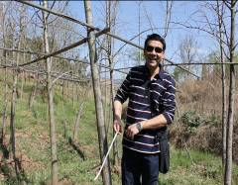
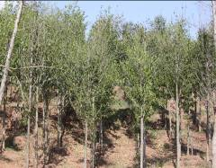
一直以来，太平绿化监理部组长负责制的实施，大大改善了监理部的工作效率与质量，解决了人员少、工作量大的监理任务。2011年4月的采访我到了太平绿化监理部的工作现场，这一天的采访正赶上安宁林业局昆安高速公路两侧20米范围景观绿化工程项目的监理。黄总监给我介绍：安宁林业局昆安高速公路两侧20米范围景观绿化工程项目，来回有14公里，大概有八万多棵树六、七拾种树种，每一棵树都得确定他的胸径、高度和灌浮。听了黄总监的介绍我直摇头，心想这工作量也太大了吧，才几个人，这得到何年何月才能完成任务啊。心理这样想着，也不禁对园林绿化的工作的人员产生了敬畏。我到的第一站点是谢德双负责的一组，这里的树木实在密集，映入眼帘的这一切让我傻眼了，这里的情况远远要比我想像的困难。只见他们各自拿着尺子逐一的在测量、在记录，工作忙得不亦乐乎，这时的他们根本无暇顾及周围的一切。看到这样的景象我便不想打扰他们，就去了胡超群负责的二组，在这里我要说说这位年轻的我们的女监理员：她，轻声细语，于微笑间解决客户困难；她，勤勤恳恳，致力于园林绿化知识技能的提升；她，工作努力、不怕吃苦、观察细致，被总监亲切地称为“自家人”。进入盛翔公司工作已快两年，在这两年的学习与成长中，她一直从事绿化监理的工作，她凭借着自己的努力，发扬公司精神，竭力配合总监的各项工作，将绿化监理部工作开展得有声有色，在这次的组长负责制中她也同样挑起了重担。在竭尽全力的完成监理部的工作任务。黄总监这样说：我们的工作经常是加班加点，从早上七点多开始上班直到晚上的六七点才下班，足足有十多个小时，但是她任劳任怨从不言苦，这种工作连男同志都有点吃不消，她一个女孩子能坚持下来，并且比其他人都做的较好较出色。我真的很少见到有这样能吃苦的女孩子，真是难得啊。听了这话我有点怀疑，这不，这一整天我便跟着她们数了半天的树。山坡上的树实在太多，她便指挥用拉线的方法一片一片的划分开逐一进行，只见他一个矮小的身影不停的穿梭在树林之中，非常的认真、细致。这一半天下来我彻底的心服口服了。黄总监跟我开玩笑的说：你是不知道啊我经常是把监理部的女的当男的使唤，男的当牛马使唤。虽这是句玩笑话，但我觉得非常的恰当。这样大量的工作任务，绿化监理部通过实施组长负责制，正在有序、高效的完成。
太平绿化监理实施的组长负责制，实现了管理的科学化、精细化，组长负责制已经成为全监理部员工的共识。如今，绿化监理部各项工作效率越来越高，效益也越来越好。随着组长负责制的待续推进，必将进一步加强盛翔企业的内部控制，提高公司经营管理水平，进一步提升公司的市场竞争能力和持续发展能力。
（杨朝丽）

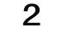

云南盛翔——新闻瞭望
2011年第4期 总61期 电话：0871—8686123

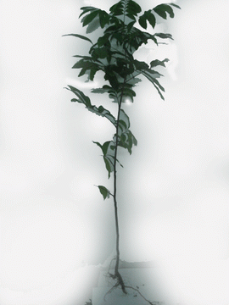


直生苗

嫁接苗

丛生苗

1、直生苗－又称实生苗,系用种子播种繁殖培育而成的苗木。
2、嫁接苗－系用嫁接方法培育而成的苗木。
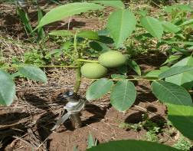
3、独本苗－系地面到冠丛只有一个主干的苗木。
4、散本苗－系根颈以上分生出数个主干的苗木。
5、丛生苗－系地下部（根颈以下）生长出数根主干的苗木。
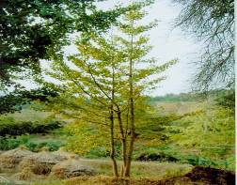
6、萌芽数－系有分蘖能力的苗木,自地下部分（根颈以下）萌生出的芽枝数量。
7、分叉（枝）数－又称分叉数、分枝数,系具有分蘖能力的苗木,自地下萌生出的干枝数量。
8、苗木高度－常以“H”表示,系苗木自地面至最高生长点之间的垂直距离。
9、冠丛直径－又称冠径、蓬径,常以“P”表示,系苗木冠丛的最大幅度和最小幅度之间的平均直径。
10、胸径－常以“Φ”表示,系苗木自地面至1.30米处,树干的直径。（目前还未统一）
11、地径－常以“d”表示,系苗木自地面至1.20米处,树干的直径。（目前还未统一）
12、泥球直径－又称球径,常以“D”表示,系苗木移植时,根部所带泥球的直径。
13、泥球厚度－又称泥球高度,常以“h”表示,系苗木移植时所带泥球底部至泥球表面的高度。
14、培育年数－又称苗龄,通常以“一年生”、“二年生”……表示。系苗木繁殖、培育年数。
15、重瓣花－系园林植物栽培,选育出雄蕊瓣化而成的重瓣优良品种。
16、长度－又称蓬长、茎长,通常用“L”表示,系攀缘植物主茎从根部至梢头之间的长度。
17、紧密度－系球形植物冠丛的稀密程度。通常为球形植物的质量指标。
18、平方米－通常以“㎡”表示,系植物种植面积计量单位。
苗木规格的应用 ：
苗木规格的排列以先后次序排列。排在第一位是主要标准,其次均为辅助标准。
确定苗木的实际规格,应先确定主要标准,再确定辅助标准,凡不符合规格的,可按相应标准,降级定价。

黄太红(推荐)



因平时在讨论需专家论证工程时，似乎大多数人容易将危险性较大的工程及需专家论证工程混为一谈，在此特地列出，以便区别对待：
一、危险性较大工程包括如下7项分部分项工程，应当在施工前编制安全专项方案：
1、 基坑支护及降水工程：指开挖深度超过5米（含5米）的基坑（槽）并采用支护结构施工的工程；或基坑虽未超过5米，但地质条件和周围环境复杂、地下水位在坑底以上等工程。
2、 土方开挖工程：指开挖深度超过5米（含5米）的基坑、槽的土方开挖。
3、 模板工程：指各类工具式模板，包括滑模，爬模，大模板等；水平砼构件模板支撑系统及特殊结构模板工程。
4、 超重吊装工程。
5、 脚手架工程：指高度超过24米的落地式钢管脚手架；附着升降脚手架，包括整体提升与分片式提升；悬挑式脚手架；门型脚手架；挂脚手架；吊篮脚手架；卸料平台。
6、 拆除、爆破工程：指采用人工、机械拆除或爆破拆除的工程。
7、 其他危险性较大的工程：指建筑幕墙的安装施工；预应力结构张拉施工；轨道工程施工桥梁工程施工（含架桥）；特种设备施工；网架和索模结构施工；6米以上边坡施工；大江、大河的导流、截流施工；港口、航道工程；采用新技术、新工艺、新材料，可能影响建设工程质量安全，已经行政许可，尚无技术标准的施工。

上述工程的安全专项施工方案由建筑施工企业专业工程技术人员编制，施工企业技术部门的专业人员及监理单位专业监理工程师进行审核，审核合格，由施工企业技术负责人，监理单位总监理工程师签字。

经过大量的科学研究，1992年世界卫生组织指行，步行是世界上最好的运动。因为人类花了300万年，从猿到1人，整个的身体结构是步行进化的结果，所有人体的解剖和生理结构最适合步行。而且走路运动简单易行，还不花钱。
从进化论角度看，步行是人类最好的运动，对健康有特殊益处。步行应成为中老年人良好的保健运动，是心血疾病有效的预防措施。
只要步行坚持一年以上，就有助硬化斑块消退。经过步行运动锻炼，对降低血压、降低胆固醇。降低体重都很好。过量运动有时会造成猝死，很危险，步行运动最合适。
（闫自刚）
二、应组织专家组进行论证审查的工程
对下列工程，建筑施工企业应组织专家组进行论证审查：
1、 深基坑工程：指开挖深度超过5米（含5米）或地下室3层以上（含3层），或深度虽未超过5米，但地质条件和周围环境及地下管线极其复杂的工程。
2、 地下暗挖工程：指地下暗挖及遇有溶洞、暗河、瓦斯、岩爆、涌泥，断层等地质复杂的隧道工程。
3、 高大模板工程：指水平砼构件模板支撑系统高度超过8米，或跨度超过18米，施工总荷载大于10KN/m2，或集中荷载大于15KN/m的模板支撑系统。
4、 30M及以上高空作业的工程。
5、 大江、大河中深水作业的工程。
6、 城市房屋拆除、爆破和其他土石大爆破工程。
专家组应不少于5人，且须对安全专项施工方案提出书面论证审查报告，施工企业应根据论证审查报告进行完善，施工企业技术负责人和总监理工程师签字后，方可实施。
（姚鹏）
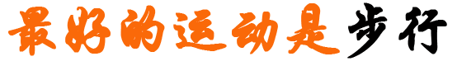

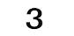
2011年第4期 总61期 电话：0871—8686123
云南盛翔—— 经验交流



（1)电缆中必须包含全部工作芯线和用作保护零线或保护线的芯线。需要三相四线制配电的电缆线路必须采用五芯电缆。
五芯电缆必须包含淡蓝、绿／黄二种颜色绝缘芯线。淡蓝色芯线必须用作N线；绿／黄双色芯线必须用作PE线，严禁混用。
（2)电缆截面的选择应符合规范相关规定。根据其长期连续负荷允许载流梳量和允许电压偏移确定。
（3)电缆线路应采用埋地或架设敷设，严禁沿地面明设，并应避免机械损伤和介质腐蚀。埋地电缆路径应设方位标志。
（4)电缆类型应根据敷设方式、环境条件选择。埋地敷设宜选用铠装电缆；当选用无铠装电缆时，应能防水、防腐。架空敷设宜选用无铠装电缆。
（5)电缆直接埋地敷设的深度不应小于0.7m，并应在电缆紧邻上、下、左、右侧均匀敷设不小于50mm厚的细砂，然后覆盖砌块砖或混凝土板等硬质倔屎护层。
（6)埋地电缆在穿越建筑物、构筑物、道路、易受机械损伤、介质腐蚀场所及引出地面从2.Om高至地下0.2m处，必须加设防护套管，防套管内径不韪应小于电缆外径的1.5倍。

（7)埋设电缆线与其附近外电电缆和管沟的平行间距不得小于2m，交叉间距不得小于1m。
（8)埋地电缆的接头应设在地面上的接线盒内，接线盒应能防水、防尘、防机械损伤，并应远离易燃、易爆、易腐场所。
（9)架空电缆应沿电杆、支架或墙壁敷设，并采用绝缘子固定，绑扎线掣必须采用绝缘线，固定点间距应保证电缆能承受自重所带来的荷载，敷设高度应符符合相关规范要求，但沿墙壁敷设时最大弧垂距地不得小于2m。
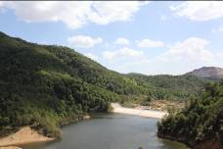
架空电缆严禁沿脚手架、树木或其他设施敷设。
温泉小箐门口水库的
（10)在建工程内的电缆线路必须采用电缆埋地引入，严禁穿越脚手架引入。电缆垂直敷设应充分利用在建工程的竖井、垂直孔洞等，并宜靠近用电负荷中心，其固定点每楼层不得少于一处。电缆水平敷设宜沿墙或门口刚性固定，最大弧垂距地不得小于2m。
装饰装修工程或其他特殊阶段，应补充编制单项施工用电方案。电源线可沿墙角、地面敷设，但应采更取防机械损伤和电火措施。
（11)电缆线路必须有短路保护和过载保护，短路保护和过载保护电器与电缆的选用应符合相关规范要求。
（潘法明）

旁站作为监理工作的一个方面，在一段时间以来一直备受关注。究竟什么才是旁站，监理单位应该如何做好旁站的讨论不断见诸报端。旁站的定义已经无须再述，如何做好旁站每个监理公司也有自己的方式。而在实际操作过程中，有些企业却发现旁站还有同建设工程基本程序相矛盾，甚至冲突的地方。本文以监理与施工在旁站中的相互关系来看待旁站，提供一个比较新的视角。
旁站是监理人员除了巡视、平行检验之外的第三种检查方式，这在监理规范中有明确规定。但是作为监理监督的对象——承包方的施工管理程序中，却没有同旁站相对应的检查管理方式。目前，施工企业相近的检查、验收方式是三检制：自检、互检、专职检。其中的专职检同监理的旁站最接近，但专职检重点检查的是结果，而旁站的重点是强调过程。这种程序上的不衔接，给旁站监理在实际操作中带来很大困难。
在施工过程中，监理人员在关键部位旁站，而施工方的质检人员却不见踪影，或是形式化地走个过场，这样的情况比较普遍。如此的话，监理旁站监督谁呢？据悉，在监理行业较为规范的大、中城市，业主委托监理进行“三控”的情况下，监理还可能通过一些必要手段要求承包方坚持“旁站施工”；而在一些中、小城市，业主仅委托监理做单一质量控制的情况下，旁站监理的实际效果就很差了。显然，旁站监理的前提条件是旁站施工，而固有的施工程序中没有强调这种过程之中的控制。如果将旁站监理记录改为旁站监理验收，可能就会较好地解决这一问题。
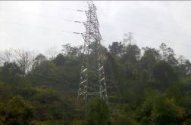
另外，从监理控制程序来看，大都是承包方报验，监理检查、验收的过程。旁站的主体应是承包方，监理旁站是对“施工旁站”的检查和验收。如果监理旁站完成后，还要找承包方有关人员签字确认，这本身就是一种程序的颠倒，也造成了对旁站监理的误解。工地上正流行一句承包方的戏言“该监理旁站了”，好象旁站与承包方没有关系。正确的程序应当是，在关键部位旁站前，先由承包方报监理检查人员、机械、材料等，旁站监理验收合格后，由监理签署意见，再进行下道工序施工。
所以，是否能在施工过程中引入“旁站施工”程序？可在施工组织设计中单列这一程序，与监理细则中的旁站监理方案相对应，强化承包方对施工重点部位进行过程控制，相应地把旁站监理记录表改为旁站监理验收表，明确旁站的主体是承包方，监理的旁站是一种监督、检查行为。这样，旁站监理才更具可操作性和实用性。
（杨春云）

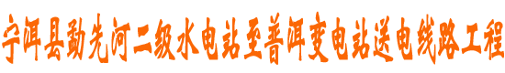

铁路钢塔1

铁路钢塔2

本工程为110kv宁洱县勐先河二级水电站至普洱变电站送电线路工程，线路全长33.931km，单回路架设。全线杆塔75基，其中电杆19基，铁塔56基。本工程线路分两段，Ⅰ段为普洱变电站至细石头线路段，该段全部为铁塔，导线型号LGJ-240/30，线路长度8.9444km；Ⅱ段为细石头至勐先河二级水电站线路段，该段为铁塔、电杆混合设计。导线型号LGJ-150/25 ，线路长度24.638km。全线地线为OPGW-24B1-50光缆复合架空地线。

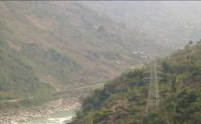
我公司受该项目业主宁洱伟业水电有限责任公司的委托对此工程进行施工监理。公司委派监理工程师陈强、樊财春驻现场，此工程2010年8月1日正式开工，2010年12月30日工程全部完工。历时4个月我公司圆满完成与业主监理合同约定的全部监理工作。 （许永刚）

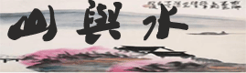

晨雾尚未散尽，朝阳刚刚露头，
2011年第4期 总61期 电话：0871—8686123
云南盛翔——监理驿站

仁者乐山，智者乐水。仁：友爱、互助、同情；智：聪明。人人都想仁智双全，但就我来说，显然智与我这榆木脑袋不相干，仁还同我的性格靠得上点儿谱。我缺少智而多仁，可能是我难于见到大江大海，或是没能与大江大海相伴而整天与山为邻息息相关的缘故吧。
不管怎么说，我喜欢山，也喜欢水。
山，不论是大小，还是高矮，它都有着纯朴沉稳的性格，岿然不动地立着；水，就好像画家们永远无法临摹出来的深邃，总是不停地游动着，变换着，即便是一塘死水，只要给它开一个缺口，它都要尽情展示它的妩媚。
山，粗犷。给人感到一种刚正不阿的气质，满身的绿，给人带来力争上游的和谐美，博大的胸怀，让无数大自然中的生命得以成长；水，柔美。给人一种清新自然的感受，洁白无暇，给人带来安宁祥和的质朴气息，生生不息的流淌，让无限的生命有了活力。
“山水相连，仁智并肩”。说句实话，我只相信前者，对于后者，我仍持怀疑态度。不是有句话叫“仁者见仁，智者见智”吗？是说对同一个问题，不同的人从不同的立场或利益有不同的认识和做法。要不然，怎么会有假农药、假化肥炕农害农的事发生，怎么会有农民工为讨要工钱而爬上高楼……要不然，怎么会有杨善洲这样的人永远得到人们的颂扬！
人啊，如能像山一样，像水一样，既有山稳重的性格，博大的爱心，又有矫健的身姿，只争朝夕的精神，岂不是多好，岂不是仁智双全了吗？
（吴祖光）
测绘人员的仪器已经摆在了山头上。
晨风指去睡意，露水打湿衣衫，
远处不测旗迎风飘扬。
选点定向量测大地，获取数据描绘蓝图，
我们用坐标点和等高线谱写测绘事业发展的动人乐章。
夜幕已经降临，星光早已闪烁，
测绘人快步走在回营的路上。
荆棘划破胳膊，蚊虫叮咬脸庞，
阵阵松涛和潺潺溪水棕说测绘人的衷肠。

繁星做伴月光指路，穿过丛林越过山涧，
我们用青春和智慧为经济建设保驾护航。
构建公用平台，建设智能城市，
技术革命的浪潮不断为我们开启挑战的课堂。
举旗亮剑奋力争先，创新测绘服务社会，
祖国的蓝图就是我们奋斗的疆场。
破晨雾赶夕阳乐此不疲，讲奉献求真美激情飞扬，
测绘人用赤子的情怀和创新的旋律，放歌测绘崭新华章。
（杨永云）



清明又至,凭吊故人,遥寄哀思,悲戚戚,意绵绵,泪涟涟,无限情思漫心田。
清明，一个凄凉冷清的词语；清明，一个闻之断肠的节日；清明自古以来就是祭祀祖先和亡人的节日，只是随着时间的推移，又逐渐多出了踏青这一种新的内涵。然而，在我的印象里，清明始终是祭祀的代言词，是对祖先和亡人进行顶礼膜拜的日子，更是生者和死者进行灵魂交流的时刻。
不得不说，清明真的让人断肠，而且是那种静默中渗透着彻骨凄然的断肠。清明时节，站在杂草丛生的坟前，看着那一方土丘似的坟茔，感受着那一种无言的凄凉，内心无限感伤！从来没有想过，一方坟茔会隔开两个世界-----生与死。“亲戚或余悲，他人亦已歌。死去何所道，托体同山阿。”死者已矣，而生者，却在对其的缅怀中一点一点的追忆。死者生前的音容笑貌，言行举止，在现在看来，却已经变成了一道供生者一边追思，一边痛哭的伤痕。而且这道伤痕永远都不会磨灭，它将会在每年的同一天裂开，用淋漓的鲜血来警示生者不要忘怀，又是一年清明，让人断肠的清明。
思念是一种痛，在飘渺虚空里聆听着源自靴缘深处的心灵召唤。逝者如斯，怀念泪洒草岗。清风寄哀思，滴滴成行；今日香魂缭绕，且不知西方净土今昔是何年？
（ 游永福）

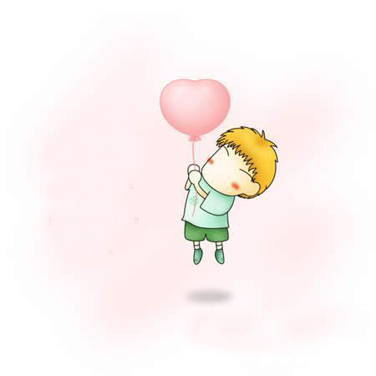

日子在一天天的从身边滑过,到了40岁了,好象豁然开朗了,忽然看淡了许多事情,想通了很多道理……
关于命运:命里一尺,难求一丈,中国的老俗话颇有道理,没有必要做无谓的抗争,老天爷早为你安排好了一切,该啥样就啥样了。
关于金钱:身外之物,撑不着饿不死就得,大不了他吃海鲜,我吃咸菜,一样管饱,无非是他穿貂皮,我穿羽绒衣,照样暖和。
关于地位:那东西跟我根本扯不上,他作他的达官贵人,我作我的贫民百姓,像小品里说的:最终的归宿不都是那个小匣子么?
关于事业:没有什么高低贵贱之分,人人为我我为人人,只要合法,能干什么就干什么,口袋没钱最丢人,死要面子活受罪的事千万别干。
关于婚姻:破锅自有破锅盖,啥人自有啥人爱,当初坚定的要嫁给他,就一定有嫁他的理由。现在嘛,闭一只眼对他的不能容忍视而不见,睁一只眼,看看他身上仅存的可怜的闪光点,人无完人嘛。

关于家庭:几个不和谐的音符被巧妙的凑到一块,没准能奏出异常优美的乐章那,看你怎么欣赏了,反正演奏者是乐在其中。
关于朋友:想离开你的,不必强求,没准求回来的是一小人,真正交心的,也不用天天打电话联系,只要对方有事,一声招呼随叫随到,两肋插刀就OK了。
关于孩子:是上地赐给你的一张存单,当然不是你的帐户,密码也未知,你就只管往里存,什么时候可以取出来享受,那得看它的主人了,别指望,就当奉献了。
关于父母:他们是为我立帐户的人,虽然他们没想要收回成本,但现在也该是我加倍奉还的时候了,也许直到他们离我远去,也还不清呀。
也许我是真的颓废了,变老了,消沉了,但也觉得轻松了,豁达了,开朗了,如果事事和人争,天天和人比,那不是纯粹和自己过不去,折磨自己么?学会自己哄自己开心,周围的人也就都心平气和了。
回头看看，我开车还有骑车的哪,我骑车还有走路的哪,我走路还有拄拐的哪,我拄拐还有没腿的哪,我没腿还有没命的哪……哈哈,你可能笑我比倒了,可是人只有这样比才能不去奢望呀.人生在世几十年,无论你活着时是皇帝还是乞丐,最终还不是归于一堆黄土么?
方涛（推荐）

